Данните по Наредба за реда за избор на осигуряване, внасяне и разпределяне на задължителните осигурителни вноски, вноските за фонд "Гарантирани вземания на работниците и служителите" и за обмен на информация се подават посредством следните заявления, които са приложения към наредбата:

I. Заявление по чл. 4, ал. 3 от Наредба за реда за избор на осигуряване, внасяне и разпределяне на задължителните осигурителни вноски, вноските за фонд "Гарантирани вземания на работниците и служителите" за разпределение на осигурителни вноски, отнасящи се за периоди преди 1 януари 2005 г. (приложение №1 от наредбата).

II. Заявление по чл. 4, ал. 4 от Наредба за реда за избор на осигуряване, внасяне и разпределяне на задължителните осигурителни вноски, вноските за фонд "Гарантирани вземания на работниците и служителите" и за обмен на информация (приложение №2 от наредбата).
III. Заявление по чл. 4, ал. 5 от Наредба за реда за избор на осигуряване, внасяне и разпределяне на задължителните осигурителни вноски, вноските за фонд "Гарантирани вземания на работниците и служителите" и за обмен на информация подават осигурените в универсален пенсионен фонд лица, които изберат да се осигуряват само във Фонд "Пенсии", съответно във Фонд "Пенсии за лицата по чл. 69 от КСО", на ДОО (приложение №3).
IV. Заявление по чл. 4, ал. 6 от Наредба за реда за избор на осигуряване, внасяне и разпределяне на задължителните осигурителни вноски, вноските за фонд "Гарантирани вземания на работниците и служителите" и за обмен на информация подават осигурените в професионален пенсионен фонд лица, които изберат да се осигуряват само във Фонд "Пенсии" на ДОО (приложение №4).

- ЗАЯВЛЕНИЕ ЗА РАЗПРЕДЕЛЕНИЕ НА ОСИГУРИТЕЛНИ ВНОСКИ, ОТНАСЯЩИ СЕ ЗА ПЕРИОДИ ПРЕДИ 1 ЯНУАРИ 2005 Г.

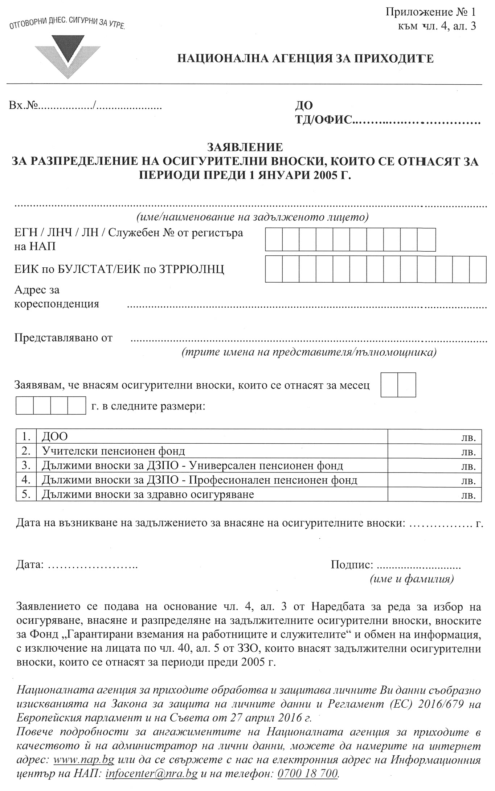

- ЗАЯВЛЕНИЕ ПО ЧЛ. 4, АЛ. 4 ОТ НАРЕДБАТА ЗА РЕДА ЗА ИЗБОР НА ОСИГУРЯВАНЕ, ВНАСЯНЕ И РАЗПРЕДЕЛЯНЕ НА ЗАДЪЛЖИТЕЛНИТЕ ОСИГУРИТЕЛНИ ВНОСКИ, ВНОСКИТЕ ЗА ФОНД "ГАРАНТИРАНИ ВЗЕМАНИЯ НА РАБОТНИЦИТЕ И СЛУЖИТЕЛИТЕ" И ЗА ОБМЕН НА ИНФОРМАЦИЯ.

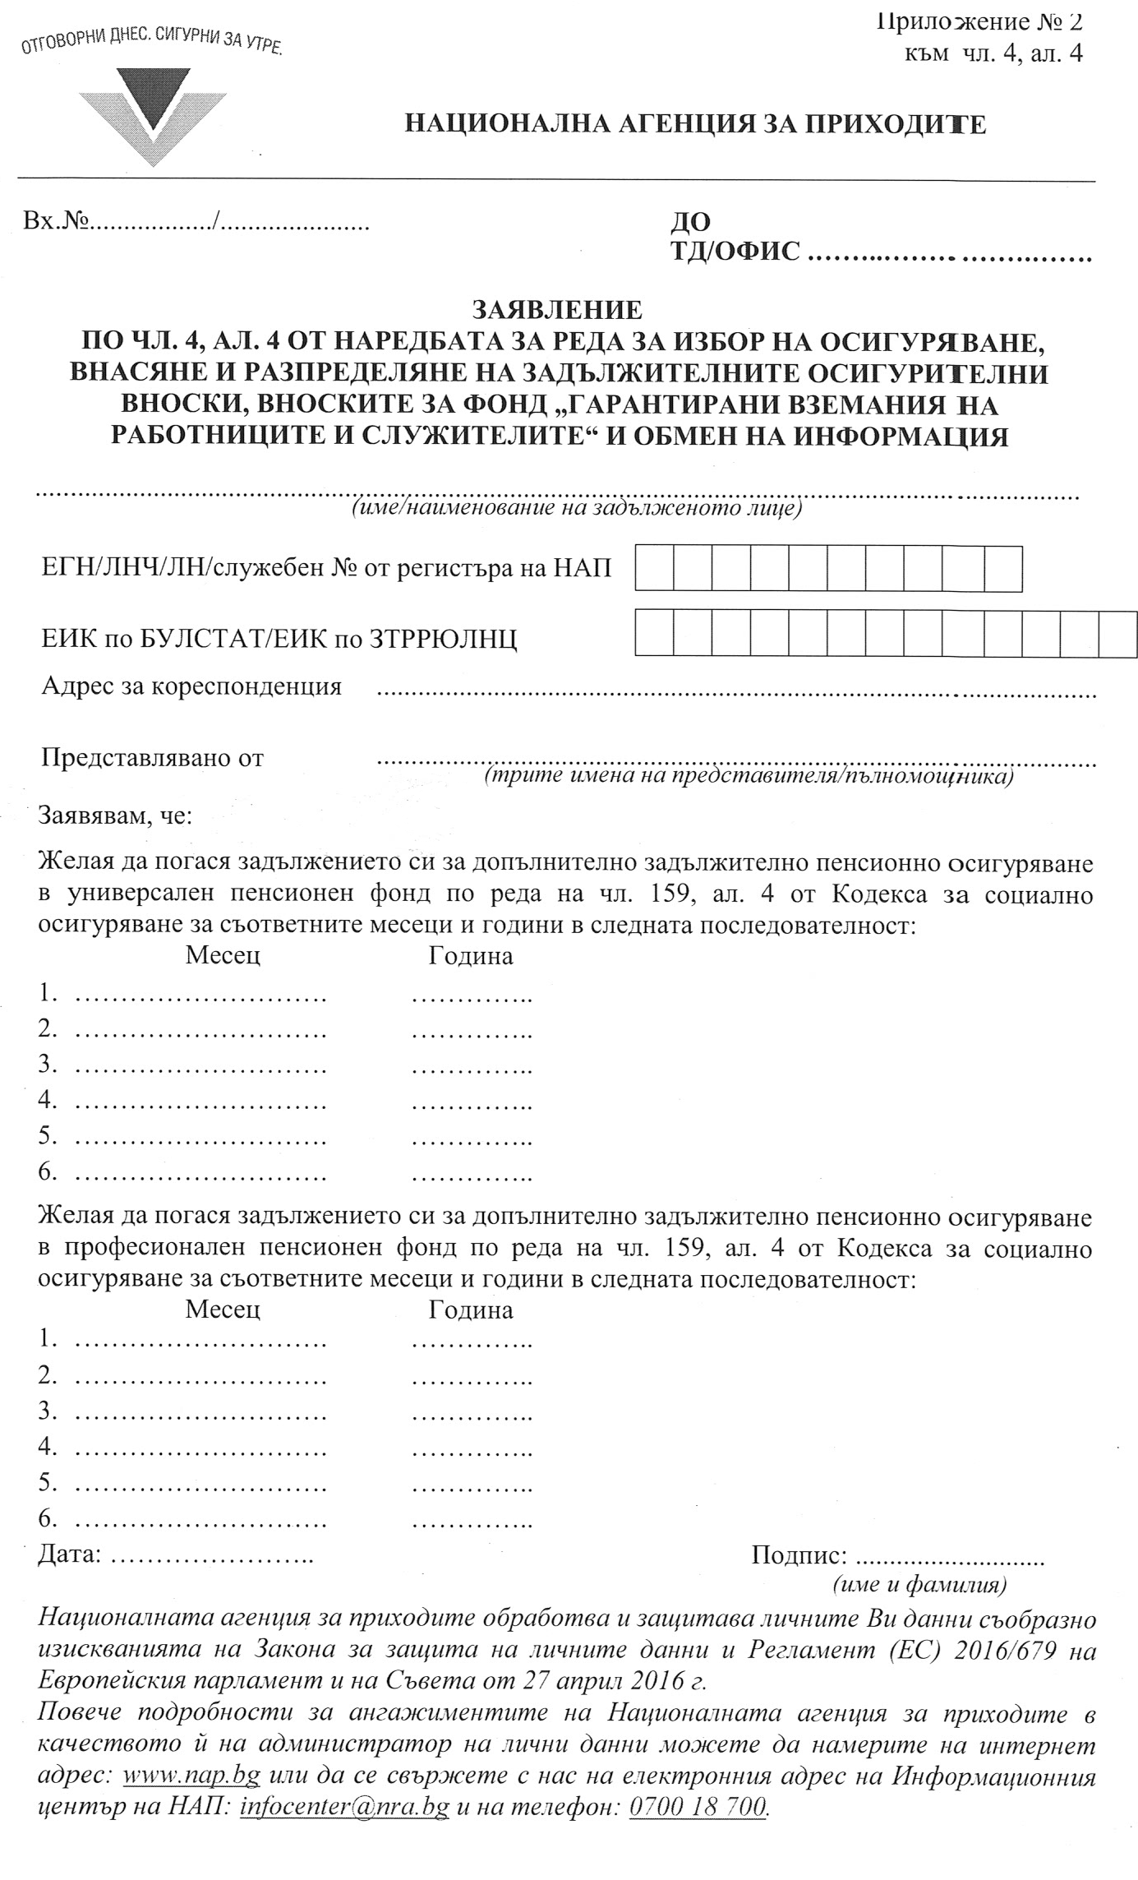
- ЗАЯВЛЕНИЕ ПО ЧЛ. 4, АЛ. 5 ОТ НАРЕДБАТА ЗА РЕДА ЗА ИЗБОР НА ОСИГУРЯВАНЕ, ВНАСЯНЕ И РАЗПРЕДЕЛЯНЕ НА ЗАДЪЛЖИТЕЛНИТЕ ОСИГУРИТЕЛНИ ВНОСКИ, ВНОСКИТЕ ЗА ФОНД "ГАРАНТИРАНИ ВЗЕМАНИЯ НА РАБОТНИЦИТЕ И СЛУЖИТЕЛИТЕ" И ЗА ОБМЕН НА ИНФОРМАЦИЯ.

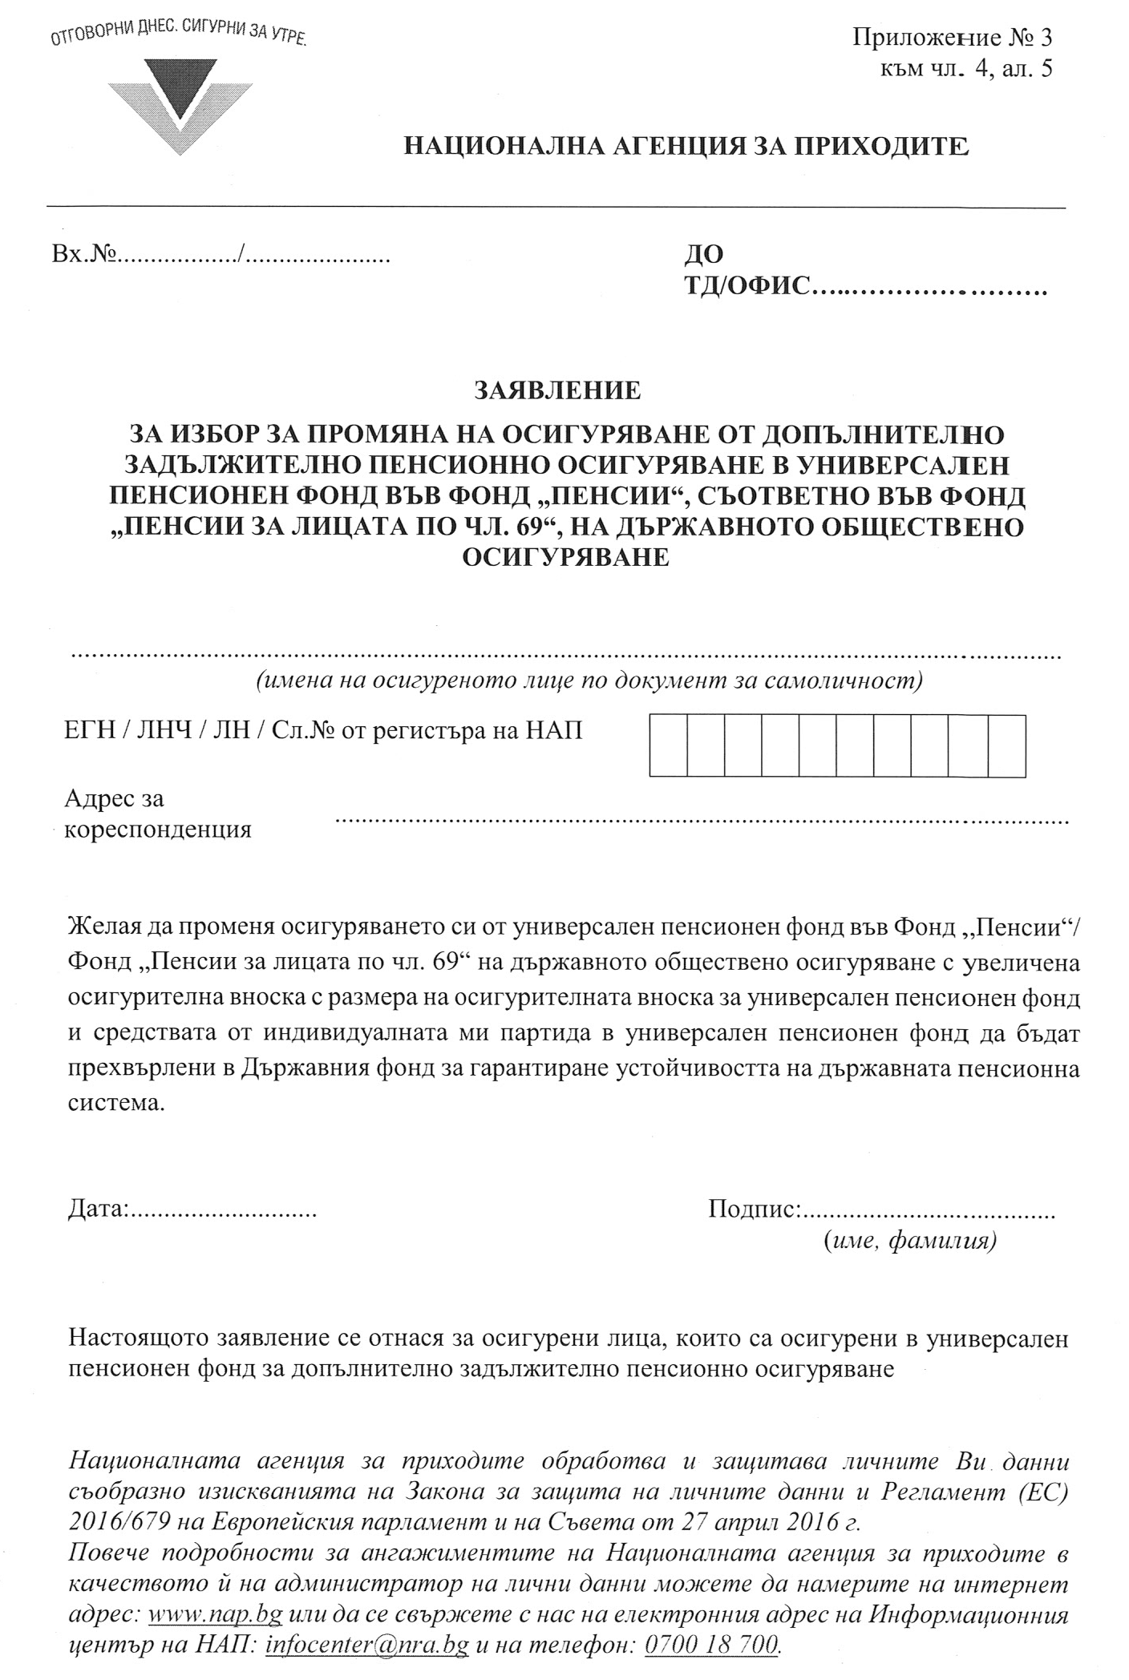

- ЗАЯВЛЕНИЕ ПО ЧЛ. 4, АЛ. 6 ОТ НАРЕДБАТА ЗА РЕДА ЗА ИЗБОР НА ОСИГУРЯВАНЕ, ВНАСЯНЕ И РАЗПРЕДЕЛЯНЕ НА ЗАДЪЛЖИТЕЛНИТЕ ОСИГУРИТЕЛНИ ВНОСКИ, ВНОСКИТЕ ЗА ФОНД "ГАРАНТИРАНИ ВЗЕМАНИЯ НА РАБОТНИЦИТЕ И СЛУЖИТЕЛИТЕ" И ЗА ОБМЕН НА ИНФОРМАЦИЯ.

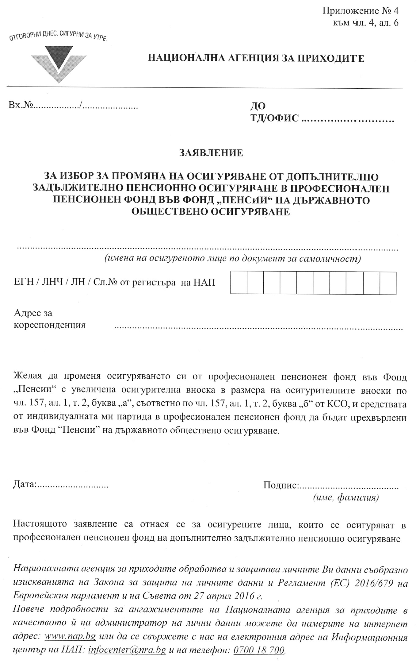
- СРОКОВЕ ЗА ПОДАВАНЕ НА ЗАЯВЛЕНИЯТА ПО НАРЕДБАТА ЗА РЕДА ЗА ИЗБОР НА ОСИГУРЯВАНЕ, ВНАСЯНЕ И РАЗПРЕДЕЛЯНЕ НА ЗАДЪЛЖИТЕЛНИТЕ ОСИГУРИТЕЛНИ ВНОСКИ, ВНОСКИТЕ ЗА ФОНД "ГАРАНТИРАНИ ВЗЕМАНИЯ НА РАБОТНИЦИТЕ И СЛУЖИТЕЛИТЕ" И ЗА ОБМЕН НА ИНФОРМАЦИЯ.

Заявлението за разпределение на осигурителни вноски, отнасящи се за периоди преди 1 януари 2005 г. (приложение №1 от наредбата) се подава в компетентната ТД на НАП преди внасяне на вноските.

Заявлението от осигурителите и самоосигуряващите се лица, които имат повече от едно задължение за допълнително задължително пенсионно осигуряване и заявят кое от тях погасяват (приложение №2 от наредбата) се подава до започването на принудителното събиране на тези задължения.

Заявлението за промяна на осигуряването от лицата, осигурени в универсален пенсионен фонд, които са избрали да се осигуряват само във Фонд "Пенсии", съответно във Фонд "Пенсии за лицата по чл. 69 от КСО", на ДОО се подава както следва:

- От 1 януари до 30 юни 2021 г. включително, от лицата, на които не е отпусната пенсия за осигурителен стаж и възраст (§ 9 от ПЗР към ЗБДОО за 2021 г.);
- От 1 юли 2021 г. от лицата, на които не им е отпусната пенсия за осигурителен стаж и възраст и навършват изискуемата за тях възраст по чл. 68, ал. 1 на КСО:
- от 1 януари 2022 г. до 31 декември 2025 г. - не по-късно от една година преди възрастта им по чл. 68, ал. 1 от КСО;
- от 1 януари 2026 г. до 31 декември 2030 г. - не по-късно от две години преди възрастта им по чл. 68, ал. 1 от КСО;
- от 1 януари 2031 г. до 31 декември 2035 г. - не по-късно от три години преди възрастта им по чл. 68, ал. 1 от КСО
- от 1 януари 2036 г. до 31 декември 2037 г. - не по-късно от 4 години преди възрастта им по чл. 68, ал. 1 от КСО
- след 1 януари 2038 г. - не по-късно от 5 години преди възрастта им по чл. 68, ал. 1 от КСО.

